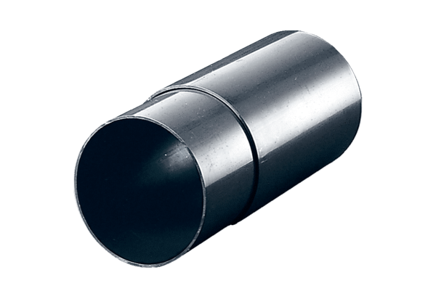tuleja ścienna WH 100Opakowanie jednostkowe: 1 sztukaAsortyment: A
Numer artykułu: 0059.1030Producent: MAICO

